### 

### E:\Ette 2017\Organização Escolar 2017\Fundamentação Teórica ETTE\Fotos Pensadores\Pedro Demo 1.png

### 

### C:\Users\Antonio\Desktop\Só Logos Expoette 2016\Novo Logo ETTE.jpg

### 

### Laranjal do Jari – AP

### Janeiro de 2016

### Biografia de Pedro Demo

### Pedro Demo nasceu em Santa Catarina, em 1941, em Pedras Grandes, é filho de pais agricultores, cursou a escola primária e com nove anos entrou no Seminário dos Franciscanos em Rodeio lá mesmo em Santa Catarina e depois em Rio Negro no  Paraná.Cursou o segundo grau em Agudos em São Paulo até 1960.Foi para Curitiba,cursou Filosofia na Faculdade dos Franciscanos no período de 1961-1963 cursou três anos de Teologia em Petrópolis e estudo de Música no período de 1964-1971.Recebeu várias premiacões publicadas em alemão em 1973 na Editora Anton Hain. Fez pós-doutoramentos na Alemanha cursando na Universitat Erlangen Neimberg no período de março á junho de 1983 em Los Angels e entre agosto de 1999 á abril de 2000. Retornou ao Brasil em 1971, assessorando os Bispos no Centro João XXIII, foi professor em várias universidades no Rio de Janeiro, elaborou e publicou textos sobre a realidade socioeconômica brasileira sob orientação dos Padres Ávila e Paulo Menezes.A tualmente é professor do curso de Serviço Social da UnB. Tem várias obras publicadas, tais como: Educação e qualidade; Politica Social, educação e cidadania; Educar pela pesquisa, dentre outros.

## Títulos e Cargos

* Professor Titular da Universidade de Brasília, desde 1982,
* Professor do Doutorado de Educação, UFRJ, 1981-1986.
* Técnico de Planejamento e Pesquisa do IPEA/SEPLAN, 1975-1994:
* Secretário-Executivo Adjunto do CNRH, 1978-79;
* Superintendente-Adjunto do IPLAN, julho de 1987 a fevereiro de 1988;
* Aposentado desde 06/05/1994.
* Subsecretário-Geral e Secretário-Geral Adjunto do MEC, nas gestões Eduardo Portella e Rubem Ludwig.
* Diretor-Geral do INEP/MEC, 1986-1987.
* Secretário-Geral do Ministério Extraordinário para a Desburocratização, 1985-1986.
* Membro Titular do Conselho Federal de Mão-de-Obra, 1984-1987.
* Presidente da Câmara V, Comissão de Coordenação de Reforma da Administração Federal, 1985-1986.
* Presidente da Organização Mundial para a Educação Pré-escolar no Brasil (OMEP/BRASIL)
* Diretor do Departamento de Macroestratégia, da Secretaria de Assuntos Estratégicos, da Presidência da República, 1991-1992.
* Secretário dos Direitos da Cidadania e Justiça, do Ministério da Justiça, de 20/01/1993 a 06/06/1994.
* Membro Titular do Conselho Nacional de Defesa dos Direitos da Criança e do Adolescente (CONANDA), 1993-1994.
* Membro Fundador da SKEPSIS - ACADEMIA SEMIOLÓGICA E DIREITO, No 082(2003).
* Professor Emérito da UnB (dezembro de2009).
* Membro do Conselho Consultivo do IPEA (2010).

**Sua visão Reconstrutiva**

[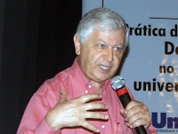](http://3.bp.blogspot.com/-EFipbjNmIfE/T8FG-hV3h2I/AAAAAAAAAFw/nmbLILRJtEs/s1600/pedrodemook.JPG)

Defensor da educação reconstrutiva, Pedro Demo sustenta que o “nível educacional se atinge quando aparece um sujeito capaz de propor, de questionar”. Para despertar esse espírito na criança, ele receita muita pesquisa e incentivo à elaboração própria de cada aluno. Nesse cenário, a aula tem papel coadjuvante. Indispensável mesmo só é a orientação e o acompanhamento atento do professor.

Pedro Demo guarda um profundo respeito pela proposta piagetiana chamada construtivismo. Mas eu prefiro o termo reconstrutivismo, porque é culturalmente mais plantado. Normalmente, a gente não produz conhecimento totalmente novo, no sentido de uma construção nova. Nós partimos do que já está construído, do que já está disponível, do conhecimento que está aí diante de nós e o refazemos, reelaboramos. Eu penso que o termo reconstrução é muito mais realista, só isso.

## Publicações

[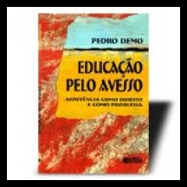](http://4.bp.blogspot.com/-8dAtbxTBUbc/T8D597EZD2I/AAAAAAAAADs/cNODHZe7P4U/s1600/EDUCACAO_PELO__AVESSO_1281289496P.jpg)[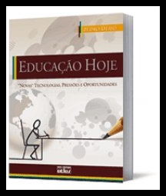](http://2.bp.blogspot.com/-jL-yr0gJleo/T8D59HUzRTI/AAAAAAAAADk/UUn-Es6Ypa0/s1600/EDUCACAO_HOJE_ANOVASA_TECNOLOGIASN_PRES_1283383654P.jpg)[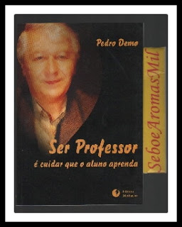](http://3.bp.blogspot.com/-Sahg_d11Lkw/T8D58N9deOI/AAAAAAAAADc/I7F4IfE_eM4/s1600/1.jpg)

[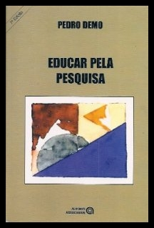](http://2.bp.blogspot.com/-wkQ0Joklpqo/T8D5_G6laMI/AAAAAAAAAD0/dDBTn6d-yOw/s1600/EDUCAR_PELA_PESQUISA_1254526449P.jpg)[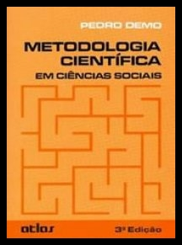](http://3.bp.blogspot.com/-g-ExRfe_lWE/T8D6BUsd6xI/AAAAAAAAAEE/Z_JBWm16xWo/s1600/METODOLOGIA_CIENTIFICA_EM_CIENCIAS_SOCIA_1267731895P.jpg)[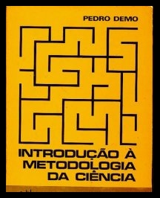](http://1.bp.blogspot.com/-FCuih63tODo/T8D6AUS4R7I/AAAAAAAAAD8/aAvH1YN6Vgc/s1600/INTRODUCAO_A_METODOLOGIA_DA_CIENCIA_1261478524P.jpg)

[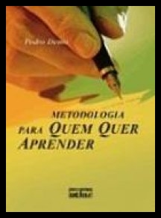](http://4.bp.blogspot.com/-NEFCmXr5FQI/T8D6EF-RolI/AAAAAAAAAEc/MCGXmnYmBu8/s1600/METODOLOGIA_PARA_QUEM_QUER_APRENDER_1290134058P.jpg)[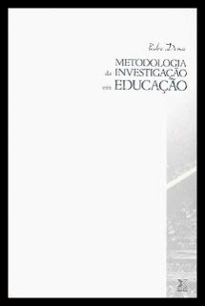](http://2.bp.blogspot.com/-h5ZlHMgUlF0/T8D6CHLptHI/AAAAAAAAAEM/a8iHc1G2ZXk/s1600/METODOLOGIA_DA_INVESTIGACAO_EM_EDUCACAO_1336251866P.jpg)[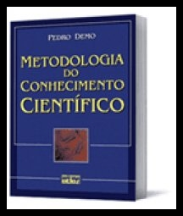](http://3.bp.blogspot.com/-A_qQ4bla3Ls/T8D6DBMbVaI/AAAAAAAAAEU/H1kVwQht6mg/s1600/METODOLOGIA_DO_CONHECIMENTO_CIENTIFICO_1250470111P.jpg)

[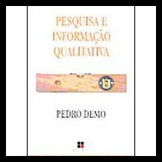](http://4.bp.blogspot.com/-q6tkhVCJEpo/T8D6F_PUZqI/AAAAAAAAAEs/he6L1Yqw358/s1600/PESQUISA_E_INFORMACAO_QUALITATIVA_1276121124P.jpg)[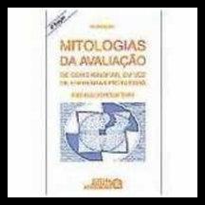](http://3.bp.blogspot.com/-zgm6nJ3SVXQ/T8D6FIUn8yI/AAAAAAAAAEk/wNckH7Xqhko/s1600/MITOLOGIAS_DA_AVALIACAO_1251071622P.jpg)[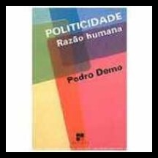](http://4.bp.blogspot.com/-IWujTZJAFoM/T8D6GgF4p3I/AAAAAAAAAE0/j_HQTlnEcMw/s1600/POLITICIDADE_1270781533P.jpg)

[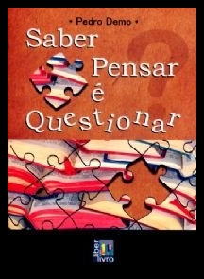](http://2.bp.blogspot.com/-bnxAiUijcoc/T8D6KRESzjI/AAAAAAAAAFM/khAWaLB8Jq0/s1600/SABER_PENSAR_E_QUESTIONAR_1281569811P.jpg)[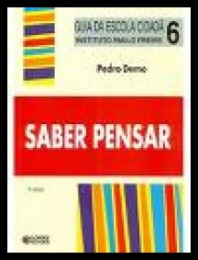](http://4.bp.blogspot.com/-xHaTytZqfSQ/T8D6JKkesjI/AAAAAAAAAFE/tIszKQdi0YA/s1600/SABER_PENSAR_1272328548P.jpg)[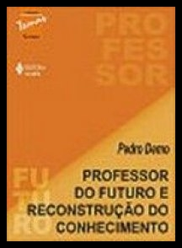](http://1.bp.blogspot.com/-PpUPrA-OzsM/T8D6H6dyXtI/AAAAAAAAAE8/TVa2oBXjfkE/s1600/PROFESSOR_DO_FUTURO_E_RECONSTRUCAO_DO_CO_1257802257P.jpg)

[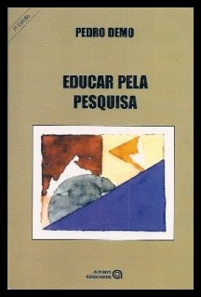](http://4.bp.blogspot.com/-TydHhpMwzds/T8D8IJPI53I/AAAAAAAAAFk/ojFpdfEHwNg/s1600/EDUCAR_PELA_PESQUISA_1254526449P.jpg)[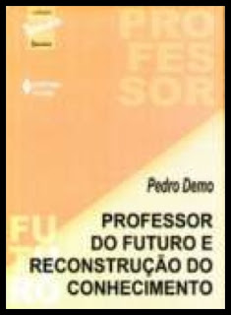](http://2.bp.blogspot.com/-fwtuD7CtjAY/T8D6NEredGI/AAAAAAAAAFc/nCZa6bMq7yo/s1600/ft_023_007.jpg)[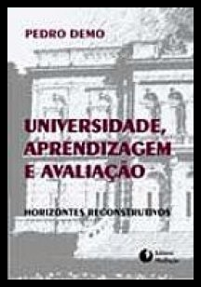](http://3.bp.blogspot.com/-MemWUMEabMQ/T8D6Lw4GqCI/AAAAAAAAAFU/rdoGDUNgoHg/s1600/UNIVERSIDADEN_APRENDIZAGEM_E_AVALIACAO_1249922801P.jpg)

### Resumo do Livro

**EDUCAR PELA PESQUISA**

Segundo o autor, educar é uma atividade constante, onde o homem compartilha sua experiência, onde o mesmo se educa em qualquer ambiente, porém quando se trata de um educar especifica próprio da escola, fica claro e que todos saibam que este tipo de educar é mais peculiar, porque requer um aparato de pressupostos que vão desde uma boa pesquisa, até o questionamento reconstrutivo da história do homem, mesmo ressaltando com intensidade a educação doméstica, familiar, embora esquecido por grande parte das famílias.

Desse modo, a educação de qualidade construída através da pesquisa, precisa ser priorizada por parte dos órgãos  governamentais e acadêmicos, sem desvios de verbas e investimentos verdadeiros e não faz de conta, pois todo conhecimento é apenas um meio e para que este, torne-se educativo, precisa ser constituído com ética e valores, incorporados a prática e teoria com função política, formando o  sujeito crítico, não alienado, responsável por seus direitos e deveres, tendo vez e voz, capaz de estabelecer competência na sociedade equitativa e solidaria.

Quando não aparece na prática educativa a relevância do questionamento reconstrutivo, não emerge dela, a propriedade educativa escolar, pois o aluno acostumou-se ao modismo que a escola oferece, mantendo assim o sistema educacional que o capitalismo almeja, porém a característica emancipadora da educação exige que a pesquisa seja um método formador, que transforme o sujeito em seres capazes de criticar, opinar, sugerir e construir sua própria história, pois educação e pesquisa valorizam o questionamento como ponto crucial no processo reconstrutivo de todo ser humano. É importante incentivar a pesquisa na escola, como docentes e discentes inseridos nesse contexto, num ambiente acolhedor e preparados para esse momento, capaz de desenvolver um trabalho coletivo, participativo, mútuo, equilibrado, onde equipes reconheçam seus papeis, sem explorados nem exploradores, exercitando sua cidadania coletiva, sem esquecer o que torna o homem um verdadeiro cidadão de direito.

Em toda pesquisa, o aluno precisa ser coletor e organizador de todo o seu material, mesmo que a escola não esteja totalmente preparada e nesse ensejo a família deve estar presente e atuar junto. Todo tipo de informação é relevante, desde experiências, a livros, revistas, internet.

O texto tem uma linguagem compreensiva, clara, importante para professores regentes, que estão em constante desafio em sala, o estilo do texto é bem objetivo e direto para profissionais que estão abertos para inovar. Há muita originalidade nas palavras do autor, pois ressalta o tempo toda a importância do trabalho de pesquisa na arte de educar, a fim de se construir uma educação de oportunidade para todos, onde todos possam receber uma educação que mereçam de excelência, exterminando escola para rico e escola para pobre; por isso que essa obra é dirigida aos especialistas, acadêmicos e órgãos governamentais responsáveis pelo sistema educacional caótico e perverso oferecido aos desfavorecidos.

Este livro traz uma reflexão sobre nosso comportamento como educadores e de nossos parceiros, os alunos, no processo ensino-aprendizagem. Como dimensionar a importância da pesquisa na educação como um fundamento básico de tornar a pesquisa com uma maneira escolar e acadêmica própria de educar, essa é a questão central que permeia toda essa leitura.

A concepção de Demo em Educar pela Pesquisa parte de mudanças na compreensão da Educação e no comportamento dos autores fazem parte deste cenário, porém vale lembrar que estes estão inseridos em um contexto, que às vezes interfere na maneira de relacioná-lo á totalidade.

Educar pela pesquisa é também, estimular o aluno a curiosidade pelo desconhecido, incitá-lo a procurar respostas, a ter iniciativa, a compreender e iniciar a elaboração de suas próprias ideias.

A segunda parte do livro é dedicada á discussão do currículo intensivo na Universidade como um instrumento na formação do cidadão e profissional moderno, capaz de fazer diferença no seu contexto social e mercado de trabalho por sua competência questionadora reconstrutiva.

### MENSAGEM

“A criança é um grande pesquisador.”

“Se a criança é levada a buscar seu material, a fazer sua elaboração, a se expressar argumentando, a buscar fundamentar o que diz, a fazer uma crítica ao que vê e lê, ela vai amanhecendo como sujeito capaz de uma proposta própria.”

**Referência bibliográfica**

DEMO,Pedro. O desafio de Educar pela pesquisa. In. DEMO, Pedro.**Educar pela pesquisa.**

São Paulo: Autores Associados, 1977. P. 3-38.

<http://www.educacional.com.br/entrevistas/entrevista0035.asp>

<http://pedrodemo.sites.uol.com.br/Frame3.html>

<http://www.skoob.com.br/autor/4479-pedro-demo>